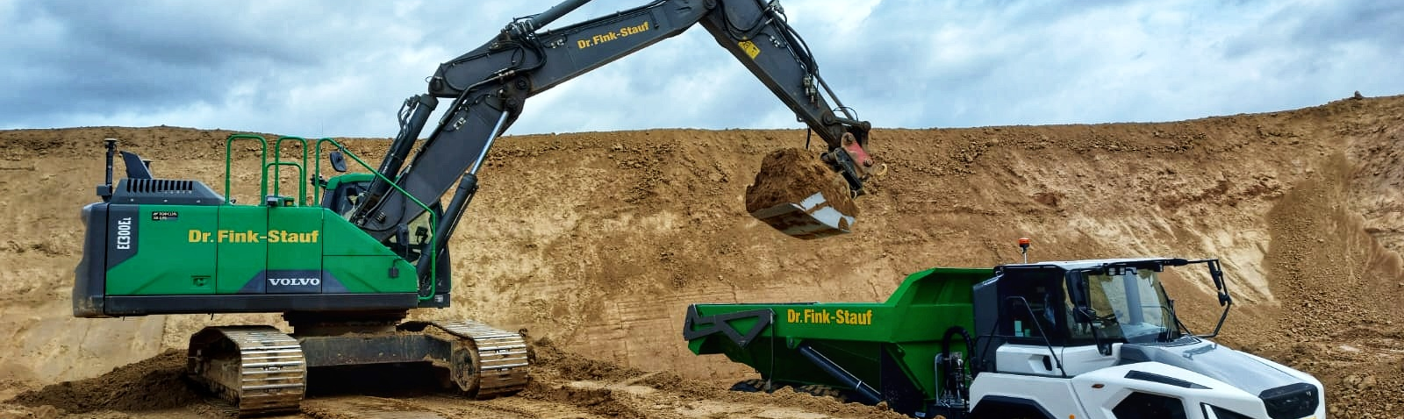
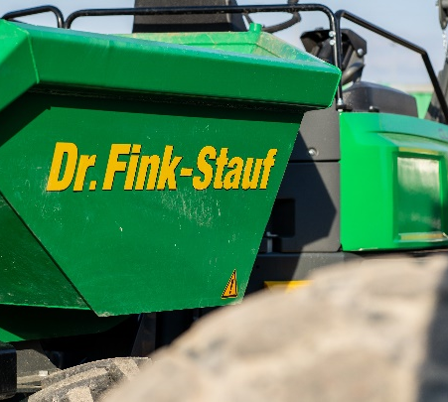
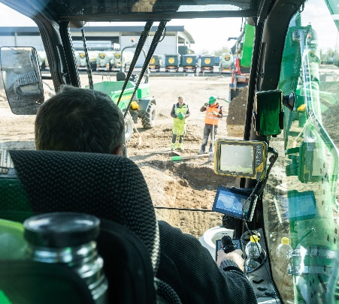
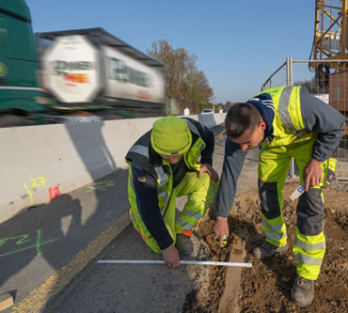
Ausbildung zum Tief- und Straßenbauer

Wir stellen uns vor
Dr. Fink-Stauf ist ein traditionsreiches Familienunternehmen mit 30 Baukolonnen, 340 Mitarbeiterinnen und Mitarbeitern, 860 eigenen Baumaschinen und einer jährlichen Bauleistung von etwa 75 Millionen Euro in 80 Projekten. Seit unserer Gründung vor 119 Jahren sind wir fest im Bergischen Land verwurzelt.

Dein Profil
- Abgeschlossene Schulausbildung
- Handwerkliches Interesse und Geschick
- Lust auf körperliche Arbeit im Freien

Unser Angebot
- Modernste Technik und Maschinen
- Unterstützung der Ausbildung in Theorie und Praxis
- Überdurchschnittlich hohe Ausbildungsvergütung
- Festanstellung nach erfolgreichem Abschluss

Vergütung
- 1. Ausbildungsjahr 1.122,- €
- 2. Ausbildungsjahr 1.351,- €
- 3. Ausbildungsjahr 1.610,- €

Weitere Perspektiven
- Innerbetriebliche Weiterbildung zum Vorarbeiter,
Werkpolier oder geprüftem Schachtmeister
- Anschließendes Hochschulstudium

Weitere Informationen unter www.werde-fink-stauf.de

Wir freuen uns auf Ihre Bewerbung!
Ihr Ansprechpartner in unserem Hause:

Frau Alischa Selbach
Dr. Fink-Stauf GmbH & Co. KG
Tief- und Straßenbau
Kreuzkapelle 61 – 65 | 53804 Much
Telefon: 02245 65-0 | Fax: 02245 65-65
E-Mail: Bewerbung@fink-stauf.de | www.fink-stauf.de

